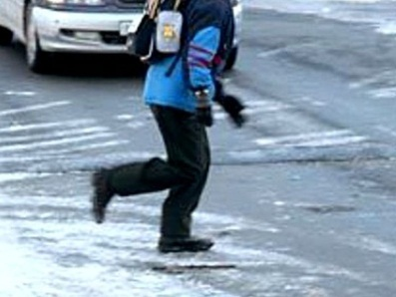
Уважаемые родители!

В связи с наступлением каникулярного периода, напоминаем вам, что родители (законные представители) несут ответственность
за безопасность своих детей на дорогах,

на водных объектах, а также при возникновении любых чрезвычайных ситуаций.
Просим не оставлять детей без присмотра, соблюдать правила противопожарной безопасности,

масочный режим в общественных местах,

«комендантский час»
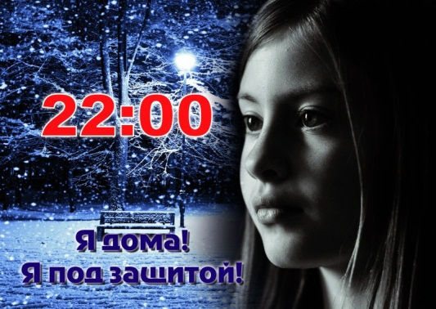

Комиссия по делам несовершеннолетних и защите их прав при администрации Навлинского района

